PRETENDENTA PIEDĀVĀJUMS
Valsts ieņēmumu dienesta rīkotajam iepirkumam
“Ārējais audits par Eiropas Komisijas programmas
“Muitas kontroles aprīkojuma instruments” līdzfinansētā Valsts ieņēmumu dienesta projekta “Muitas laboratorijas tehniskā aprīkojuma pilnveidošana” finansējuma izlietojuma uzskaites atbilstību Granta līgumam”
Iepirkuma identifikācijas Nr. FM VID 2025/243/CCEI

Pretendents______________________, reģistrācijas Nr. _____________, parakstot pretendenta piedāvājumu,
- apliecina, ka nodrošinās iepirkuma “Ārējais audits par Eiropas Komisijas programmas “Muitas kontroles aprīkojuma instruments” līdzfinansētā Valsts ieņēmumu dienesta projekta “Muitas laboratorijas tehniskā aprīkojuma pilnveidošana” finansējuma izlietojuma uzskaites atbilstību Granta līgumam”, ID Nr.FM VID 2025/243/CCEI izpildi atbilstoši obligātajām (minimālajām) tehniskajām prasībām un finanšu piedāvājumā noteiktajām cenām;
- apliecina, ka iepirkuma līguma saistību izpildē neveiks darījumus (neiegādāsies preces vai pakalpojumus) ar tādu fizisku vai juridisku personu, kurai ir piemērotas (tai skaitā tās valdes vai padomes loceklim, patiesā labuma guvējam, pārstāvēttiesīgai personai vai prokūristam, vai personai, kura ir pilnvarota pārstāvēt juridisko personu darbībās, kas saistītas ar filiāli, vai personālsabiedrības biedram, tā valdes vai padomes loceklim, patiesā labuma guvējam, pārstāvēttiesīgai personai vai prokūristam, ja juridiskā persona ir personālsabiedrība) starptautiskās vai nacionālās sankcijas vai būtiskas finanšu un kapitāla tirgus intereses ietekmējošas Eiropas Savienības vai Ziemeļatlantijas līguma organizācijas dalībvalsts sankcijas;
- apliecina, ka uz pretendentu neattiecas Padomes Regulas (ES) Nr. 833/2014 (2014. gada 31. jūlijs) 5.k. panta 1.punktā noteiktais, proti, pretendents (tai skaitā pretendenta apakšuzņēmējs/-i) nav:
a) Krievijas valstspiederīgais, fiziska persona, kas uzturas Krievijā, vai juridiska persona, vienība vai struktūra, kura iedibināta Krievijā;
b) juridiska persona, vienība vai struktūra, kuras īpašumtiesības vairāk nekā 50 % apmērā tieši vai netieši pieder šā punkta a) apakšpunktā minētajai vienībai;
c) fiziska vai juridiska persona, vienība vai struktūra, kas darbojas a) vai b) apakšpunktā minētās vienības vārdā vai saskaņā ar tās norādēm, tostarp, ja uz tiem attiecas vairāk nekā 10 % no līguma vērtības, apakšuzņēmēji, piegādātāji vai vienības, uz kuru spējām paļaujas publiskā iepirkuma direktīvu nozīmē.

- Tehniskais piedāvājums
1.tabula
Nr.  p.k. | Obligātās (minimālās) prasības | Pretendenta piedāvātais  (pretendents aizpilda  katru aili)
 | Iepirkuma priekšmets
 | Ārējais audits (turpmāk – Pakalpojums) par Eiropas Komisijas (turpmāk – EK) Nodokļu politikas un muitas savienības ģenerāldirektorāta (TAXUD) administrētās programmas “Muitas kontroles aprīkojuma instruments” (angliski – Customs Control Equipment Instrument (CCEI)) līdzfinansētā Valsts ieņēmumu dienesta (turpmāk – VID vai Pasūtītājs) projekta “Muitas laboratorijas tehniskā aprīkojuma pilnveidošana” (angliski – Improvement of Customs Laboratory Equipment for Sample Testing (ICLEST)) finansējuma izlietojuma uzskaites atbilstību starp EK un VID noslēgtajam Granta līgumam.
 | Pakalpojuma nodrošināšana
 | Pretendents apliecina, ka tas ir neatkarīgs no VID un ka nepastāv interešu konflikts, kas varētu ietekmēt tā spēju objektīvi un neitrāli veikt darbības, kas saistītas ar Iepirkuma priekšmetā noteikto uzdevumu izpildi.
 | Pretendents apliecina, ka tam ir pietiekamā kompetence, pieredze un resursi, kvalitatīvai un savlaicīgai Pakalpojuma izpildei.
 | Pretendents apliecina, ka atbilst 2006. gada 17. maija Eiropas Parlamenta un Padomes Direktīvas 2006/43/EK prasībām un apņemas tās ievērot līguma izpildes laikā.
Pretendents apliecina, ka sniegs Pakalpojumu, ievērojot:
− Starptautisko profesionālu grāmatvežu ētikas kodeksu (tostarp Starptautiskos Neatkarības standartus).
(Angļu valodā: IESBA Code - International Code of Ethics for Professional Accountants (including International Independent Standards);
− Starptautiskais saistīto revīzijas pakalpojumu standarts 4400 (Pārskatīts) “Saskaņotu procedūru izdevumi”. (Angļu valodā: International Standard on Related Services (ISRS) 4400 (Revised) “Agreed-upon Procedures Engagements”);
− Starptautiskais kvalitātes vadības standarts (SKVS) 1 “Kvalitātes vadība firmās, kas veic vēsturiskas finanšu informācijas revīziju vai pārbaudi vai sniedz citus apliecinājuma vai saistītos pakalpojumus”, vai līdzvērtīgs.
(Angļu valodā: The International Standard on Quality Control 1 “Quality Control for Firms that Perform Audits and Reviews of financial statements, and Other Assurance and Related Services Engagements”).
 | Pretendents apliecina, ka auditu veiks atbilstoši apliecinājuma par finanšu pārskatiem (angliski – certificate on the financial statements (CFS)) paraugam.
 | Pretendents apliecina, ka sniegs Pakalpojumu pilnā apjomā un atbilstoši Iepirkuma uzaicinājuma 2. pielikumā “Tehniskā specifikācija” noteiktajām prasībām.
 | Pretendents apliecina, ka gadījumā, ja projekta finansētājs - Eiropas Komisija, kas darbojas kā trešā puse, vērsīsies pie Pasūtītāja ar prasību labot/precizēt/skaidrot apliecinājuma par finanšu pārskatiem (angļu valodā – certificate on the financial statements (CFS); turpmāk - CFS) veidlapā iekļauto informāciju, Pasūtītājs patur tiesības vēsties pie pretendenta ar lūgumu sagatavot nepieciešamo papildus informāciju trešās puses norādīto trūkumu novēršanai CFS arī pēc tam, kad Pakalpojums jau ir ticis pieņemts no Pasūtītāja puses un apmaksa par Pakalpojumu jau ir veikta. Šādā gadījumā pretendentam ir pienākums Pasūtītāja norādītajā termiņā novērst minētās neatbilstības un nepilnības un atkārtoti iesniegt CFS vai sagatavot papildus nepieciešamo informāciju.
 | Pretendents apliecina, ka Pakalpojuma izpildes laikā, kā arī pēc Pakalpojuma izbeigšanās neizpaudīs trešajām personām finansiālu un cita veida informāciju, kas Pretendentam kļuvusi zināma Pakalpojuma izpildes rezultātā.
 | Audita izpildes termiņš
 | Pretendents apliecina, ka uzsāks Pakalpojuma sniegšanu 2 (divu) darba dienu laikā no Pasūtīja pilnvarotas personas elektroniskā pieteikuma nosūtīšanas brīža uz pretendenta norādīto e-pasta adresi. | Pretendents norāda e-pasta adresi_______
 | Pretendents apliecina, ka Pakalpojuma izpilde tiks nodrošināta līdz 2025. gada 18. decembrim, abu pušu pārstāvjiem parakstot pieņemšanas nodošanas aktu. | Pretendents norāda Pakalpojuma izpildes laiku dienās (ievērojot 3.2. apakšpunktā noteikto termiņu)_________
 | Pakalpojuma izpildes vieta: Valsts ieņēmumu dienests, Talejas iela 1, Rīga. Pasūtītāja darba laiks: no pirmdienas līdz ceturtdienai no plkst.08:15 līdz plkst. 17:00 un piektdienās no plkst.08:15 līdz plkst.15:00.
 | Samaksas kārtība
 | Pretendents sagatavo elektronisko rēķinu atbilstoši normatīvo aktu prasībām un nosūta to Pasūtītajam uz eAdresi: _EINVOICE_VID@ 90000069281. E-rēķins tiek uzskatīts par saņemtu nākamajā darba dienā pēc tā nosūtīšanas uz šajā apakšpunktā norādīto eAdresi.
 | Pasūtītājs par kvalitatīva Pakalpojuma izpildi veic samaksu 30 (trīsdesmit) dienu laikā no pieņemšanas-nodošanas akta abpusējas parakstīšanas un rēķina saņemšanas dienas, pārskaitot naudu uz Piegādātāja norādīto norēķinu kontu kredītiestādē.
 | Pasūtītāja pilnvarots pārstāvis Pakalpojuma izpildes laikā
5.1. | No Pasūtītāja puses tiesīga nosūtīt elektronisko pieteikumu par Pakalpojuma uzsākšanu, veikt saraksti, parakstīt pieņemšana - nodošanas aktus un risināt citus ar Pakalpojuma izpildi saistītus jautājumus: Muitas pārvaldes Muitas laboratorija vadītāja Elga Berņa (tālr. 67121120; e-pasts: Elga.Berna@vid.gov.lv).
 | Paredzamais finansējums
 | Paredzamais finansējums līdz 9999,00 EUR bez PVN.
 | Pretendenta atbilstība profesionālās darbības veikšanai
Pretendents ir Latvijas Republikas Uzņēmumu reģistra Komercreģistrā reģistrēts komersants.
Informācija tiks pārbaudīta Latvijas Republikas Uzņēmumu reģistra vestajos reģistros.
Pretendents ir fiziskā persona, kura reģistrēta kā saimnieciskās darbības veicēja, – ir reģistrēta VID kā nodokļu maksātāja.
Informācija tiks pārbaudīta Valsts ieņēmumu dienesta publiski pieejamā datubāzē.
Pretendents ir ārvalstī reģistrēta vai pastāvīgi dzīvojoša persona.
Pretendentam kopā ar piedāvājumu jāiesniedz kompetentas attiecīgās valsts institūcijas izsniegts dokuments (oriģināls vai apliecināta kopija), kas apliecina, ka pretendents reģistrēts atbilstoši attiecīgās valsts normatīvo aktu prasībām, kā arī pretendents nav ārzonā reģistrēta juridiskā persona vai personu apvienība vai norāda publiski pieejamu reģistru, kur pasūtītājs bez papildu samaksas varētu pārliecināties par pretendenta reģistrācijas faktu, pievienojot norādītās prasības izpildi apliecinošās informācijas tulkojumu.

tEHNISKĀ SPECIFIKĀCIJA

Skatīt Iepirkuma uzaicinājuma 2. pielikumu “Tehniskā specifikācija” (datne 2.pielikums_Tehniska_specifikacija) un 3. pielikumu “CCEI projekta “ICLEST” rezultātā piegādātās iekārtas” (datne 3.pielikums_CCEI_Iekartas).

Finanšu piedāvājums
2.tabula
Nr. p.k. | Iepirkuma priekšmets | Cena EUR bez PVN
1. | Ārējais audits

Nosacījumi finanšu piedāvājuma iesniegšanai:
- Pretendents nedrīkst iesniegt vairākus piedāvājuma variantus.
- Cenām jābūt norādītām EUR bez PVN, norādot ne vairāk kā 2 (divas) zīmes aiz komata.
- Pretendenta iesniegtajā finanšu piedāvājumā norādītā cena EUR bez PVN tiks izmantota piedāvājuma ar viszemāko cenu noteikšanai.
- Pakalpojuma cenā jāietver visas izmaksas, kas saistītas ar tehniskajā specifikācijā norādīto darbu izpildi, ieskaitot visas transporta izmaksas, nodokļiem (izņemot – PVN), nodevām, ar nepieciešamo atļauju saņemšanu no trešajām personām saistītajām izmaksām, darbaspēka izmaksām un visām citām izmaksām, kas nepieciešamas Pakalpojuma savlaicīgai un kvalitatīvai izpildei.

Pretendenta nosaukums:
Reģistrācijas Nr.:
Juridiskā un faktiskā adrese:
Kontaktpersona:
Tālrunis:
E-pasta adrese un e-Adrese:
Bankas rekvizīti:

Pretendenta pilnvarotā persona_________________________________(vārds, uzvārds)

_________________________________________________________ ________________
Paraksts (ja nav parakstīts elektroniski), Datums

DOKUMENTS IR ELEKTRONISKI PARAKSTĪTS AR DROŠU ELEKTRONISKO PARAKSTU UN SATUR LAIKA ZĪMOGU

- Komisijas iegūstamā informācija

  - Komisija no Valsts ieņēmumu dienesta (turpmāk – VID) publiski pieejamās datubāzes, iegūst informāciju par to, vai pretendentam, kuram būtu piešķiramas Iepirkuma līguma slēgšanas tiesības dienā, kad pieņemts lēmums par iespējamu līguma slēgšanas tiesību piešķiršanu, Latvijā nav VID administrēto nodokļu (nodevu) parādu, kas kopsummā pārsniedz EUR 150 (viens simts piecdesmit euro).
  - Ja pretendentam dienā, kad pieņemts lēmums par iespējamu līguma slēgšanas tiesību piešķiršanu, ir VID administrēto nodokļu (nodevu) parādi, kas kopsummā pārsniedz EUR 150 (viens simts piecdesmit euro), komisija lūdz 3 (trīs) darba dienu laikā iesniegt izdruku no VID elektroniskās deklarēšanas sistēmas par to, ka pretendentam dienā, kad pieņemts lēmums par iespējamu līguma slēgšanas tiesību piešķiršanu, Latvijā nav nodokļu parādu, kas kopsummā pārsniedz EUR 150 (viens simts piecdesmit euro).
Ja 4.2.apakšpunktā noteiktajā termiņā izdruka netiek iesniegta, pretendents tiek izslēgts no dalības iepirkumā.
  - Ārvalstī reģistrētam vai pastāvīgi dzīvojošam pretendentam, kuram būtu piešķiramas Iepirkuma līguma slēgšanas tiesības, komisija lūdz 3 (trīs) darba dienu laikā iesniegt apliecinājumu, ka pretendentam dienā, kad pieņemts lēmums par iespējamu līguma slēgšanas tiesību piešķiršanu, Latvijā nav nodokļu parādu, kas kopsummā pārsniedz EUR 150 (viens simts piecdesmit euro), un valstī, kurā tas reģistrēts vai kurā atrodas tā pastāvīgā dzīvesvieta, saskaņā ar attiecīgās ārvalsts normatīvajiem aktiem nav nodokļu parādu.
  - Komisija attiecībā uz pretendentu, kuram būtu piešķiramas līguma slēgšanas tiesības, pārbauda, vai attiecībā uz šo pretendentu, tā valdes vai padomes locekli, patieso labuma guvēju, pārstāvēttiesīgo personu vai prokūristu, vai personu, kura ir pilnvarota pārstāvēt pretendentu darbībās, kas saistītas ar filiāli, vai personālsabiedrības biedru, tā valdes vai padomes locekli, patieso labuma guvēju, pārstāvēttiesīgo personu vai prokūristu, ja pretendents ir personālsabiedrība, ir noteiktas Starptautisko un Latvijas Republikas nacionālo sankciju likuma 11.¹ panta pirmajā daļā noteiktās sankcijas, kuras ietekmē līguma izpildi. Ja attiecībā uz pretendentu vai kādu no minētajām personām ir noteiktas Starptautisko un Latvijas Republikas nacionālo sankciju likuma 11.¹ panta pirmajā daļā noteiktās sankcijas, kuras kavēs līguma izpildi, pretendents ir izslēdzams no dalības līguma slēgšanas tiesību piešķiršanas procedūrā.
  - Komisija 4.4. apakšpunktā minēto informāciju iegūst no Latvijas Republikas Uzņēmumu reģistra, pārbaudot sankciju meklēšanas saitēs. Ja informācija par 3.4. apakšpunktā minētajām personām vietnē nav publicēta, pretendentam tā jāiesniedz:
    - kopā ar piedāvājumu vai
    - 3 (trīs) darba dienu laikā no Komisijas pieprasījuma nosūtīšanas datuma.
  - Izziņas un citus dokumentus, kurus izsniedz Latvijas kompetentās institūcijas, Komisija pieņem un atzīst, ja tie izdoti ne agrāk kā vienu mēnesi pirms iesniegšanas dienas, bet ārvalstu kompetento institūciju izsniegtās izziņas un citus dokumentus Komisija pieņem un atzīst, ja tie izdoti ne agrāk kā sešus mēnešus pirms iesniegšanas dienas, ja izziņas vai dokumenta izdevējs nav norādījis īsāku tā derīguma termiņu.

PIEDĀVĀJUMA IZVĒLE UN PIEDĀVĀJUMA IZVĒLES KRITĒRIJI

5.1. Komisija par iepirkuma uzvarētāju atzīst to pretendentu, kura piedāvājums atbilst Iepirkuma uzaicinājumā norādītajām prasībām un kura piedāvātā cena kopā ir viszemākā.
5.2. Gadījumā, ja vairāki pretendenti piedāvā vienādu finanšu piedāvājuma zemāko cenu, līguma slēgšanas tiesības tiek piešķirtas pretendentam, kurš piedāvājis īsāko Pakalpojuma izpildes laiku dienās saskaņā ar 1.tabulas “Tehniskais piedāvājums” 3.2. apakšpunktā noteikto.
5.3. Komisija pēc lēmuma pieņemšanas sazināsies tikai ar to pretendentu, kurš tiks atzīts par uzvarētāju iepirkumā, un informāciju par pieņemto lēmumu publicēs VID tīmekļvietnē paziņojumā par iepirkumu.

- NOSACĪJUMI PIEDĀVĀJUMA IESNIEGŠANAI

  - Piedāvājumu pretendents var iesniegt līdz 2025. gada 21. novembrim plkst. 10.00, nosūtot piedāvājumu uz elektroniskā pasta adresi: Jelena.Vancevica@vid.gov.lv.
  - Pretendents pirms piedāvājumu iesniegšanas termiņa beigām var grozīt vai atsaukt iesniegto piedāvājumu.
  - Pēc piedāvājuma iesniegšanas termiņa beigām pretendentam nav tiesību mainīt savu piedāvājumu.
  - Piedāvājumam jābūt aizsargātam, izmantojot šifrēšanu. Instrukciju skat. 1.pielikumā.
  - Piedāvājuma iesniedzējs 2025. gada 21. novembrī no plkst. 10.00 līdz plkst. 12.00 nosūta uz elektronisko pasta adresi: Jelena.Vancevica@vid.gov.lv paroli šifrētā piedāvājuma atvēršanai.
  - Piedāvājumu, kas nav iesniegts noteiktajā kārtībā vai kas ir iesniegts nešifrētā veidā un/vai kuram šīs sadaļas 6.5. apakšpunktā noteiktajā termiņā nav atsūtīta parole, Pasūtītājs neizskata.
  - Lai piedāvājums tiktu saņemts VID, lūdzam personas piedāvājumu iesniegšanai izmantot e-pastu, kura sūtījuma FROM adreses domēns sakrīt ar faktiskā sūtītāja domēnu.
  - Aicinām pretendentu pēc piedāvājuma nosūtīšanas pārliecināties vai tiek saņemta atbilde, kas apliecina piedāvājuma saņemšanu. Atbildes nesaņemšanas gadījumā zvanīt – Jeļena Vanceviča, t. 67120204 vai Ramona Jurķe, t. 67120208.

1.pielikums

Piedāvājuma šifrēšana

Instrukcija:
- Uz faila nosaukuma vienu reizi nospiež labo peles taustiņu;
- 7-Zip (ja šāds nosaukums neuzrādās, tad ir nepieciešams lejupielādēt attiecīgo programmu – https://www.7-zip.org/);
- Ielikt arhīvā;
- Ievadīt savu paroli;
- Labi;
- Šifrēto failu paraksta ar drošu elektronisko parakstu – https://www.eparaksts.lv/lv/.

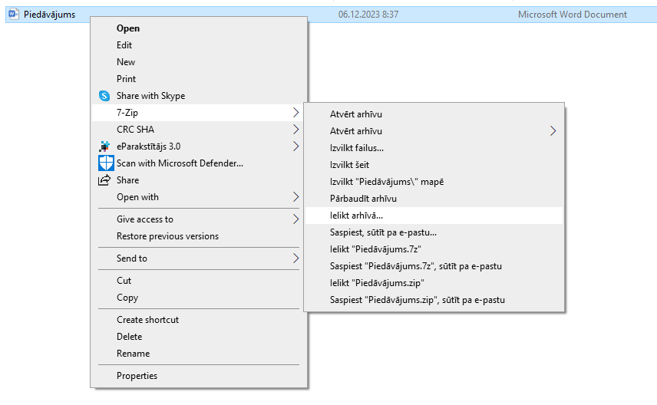

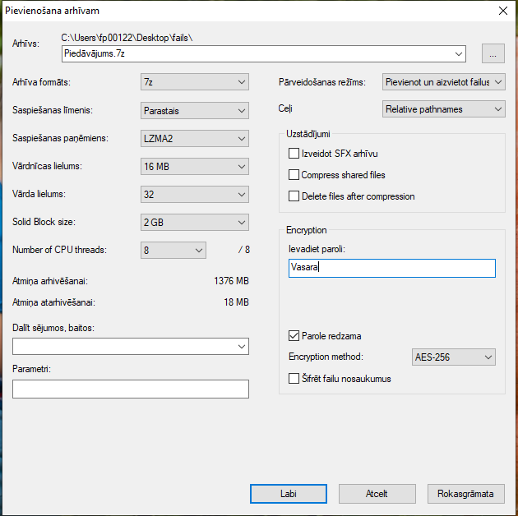

Izveidotais šifrētais piedāvājums (dzeltenā mapīte).


Aizpilda pretendents, ierakstot vārdu “APLIECINĀM” vai “NODROŠINĀSIM”, vai “PIEKRĪTAM”, vai citādi raksturojot savas spējas nodrošināt prasību ievērošanu.

